<Nombre Proyecto>
Informe de Verificación Estática de Código

Versión: 0100
Fecha: DD/MM/AAAA

[Versión del Producto]
Queda prohibido cualquier tipo de explotación y, en particular, la reproducción, distribución, comunicación pública y/o transformación, total o parcial, por cualquier medio, de este documento sin el previo consentimiento expreso y por escrito de la Junta de Andalucía.

HOJA DE CONTROL

Organismo | Consejería de Economía, Innovación y Ciencia
Proyecto | <Nombre Proyecto>
Entregable | Informe de Verificación Estática de Código
Autor | OET
Versión/Edición | 0100 | Fecha Versión | DD/MM/AAAA
Aprobado por |  | Fecha Aprobación | DD/MM/AAAA
 |  | Nº Total de Páginas | 14

REGISTRO DE CAMBIOS

Versión doc | Causa del Cambio | Responsable del Cambio | Fecha del Cambio
0100 | Versión inicial | OET | DD/MM/AAAA

CONTROL DE DISTRIBUCIÓN

Nombre y Apellidos
<Nombre Apellido1 Apellido2>

ÍNDICE
1 INTRODUCCIÓN 4
1.1 Objeto 4
1.2 Alcance 4
2 RESUMEN EJECUTIVO DE LOS RESULTADOS 5
3 DETALLES DE LOS RESULTADOS DE LA PRUEBA 6
3.1 Tamaño de la Entrega 6
3.2 Verificaciones de Calidad General 6
3.3 Licencia EUPL 8
3.4 Reglas de conformidad 9
3.4.1 Reglas mas infringidas 11
3.4.2 Archivos con mas violaciones 11
4 ANEXOS 13
5 GLOSARIO 14
6 BIBLIOGRAFÍA Y REFERENCIAS 15

INTRODUCCIÓN

Objeto
En este informe se recogen los resultados de las pruebas realizadas sobre el código fuente de la aplicación, en base a las mejores prácticas de desarrollo recogidas en MADEJA para cada lenguaje de programación, y los estándares de buenas prácticas de uso generalizado.
La realización de las pruebas se ha apoyado en una herramienta llamada Sonar, que permite automatizar las verificaciones.

Alcance
<Introduzca contenido y borre cuadro>
Unidades organizativas y responsabilidades a las que va dirigida el documento y que participan en su generación, validación y registro según el modelo.

RESUMEN EJECUTIVO DE LOS RESULTADOS
<Este apartado debe ser el ultimo que se rellene del documento>
El resultado de la ejecución de este servicio es:
<Elimine las dos filas de la tabla que no correspondan, y deje solo la del resultado que aplique en este caso>

RESULTADO DEL SERVICIO
RECHAZADO
ACEPTADO
ACEPTADO CON RESERVAS

<Introduzca contenido y borre cuadro>
Se debe comentar por encima los resultados que luego son detallados en los siguientes apartados:
- TAMAÑO DE LA ENTREGA: Sobre este apartado no debe comentarse nada, a no ser que se trate de una entrega muy grande o muy pequeña, que si se podría mencionar, pero en general esto no lo vamos a valorar.
- VERIFICACIONES DE CALIDAD GENERAL: Comentar si los resultados que se han observado son buenos, y si mejoran/empeoran/se mantienen, con respecto a entregas anteriores. Cuando los resultados no sean buenos, indicar en donde se detecta que pueda estar el problema (indicador que falla y archivo que concentre mas problemas).
- REGLAS DE CONFORMIDAD: Comentar si los resultados que se han observado son buenos, y si mejoran/empeoran/se mantienen, con respecto a entregas anteriores. Cuando los resultados no sean buenos, indicar en donde se detecta que pueda estar el problema (indicador que falla y archivo que concentre mas problemas).
- LICENCIA EUPL: Indicar si no se ha cumplido.

DETALLES DE LOS RESULTADOS DE LA PRUEBA

Tamaño de la Entrega
El tamaño de los fuentes que han sido sometidos a las pruebas estáticas de código es el siguiente:
<Introduzca contenido en la tabla y borre cuadro>
Para rellenar la siguiente tabla acudiremos a Sonar, seleccionando el proyecto en cuestión y la opción del menú Dashboard. En este caso nos fijaremos en:
- LINEAS DE CÓDIGO: lines of code
- Lineas totales: lines
- CLASES classes
- Paquetes: packages
- Métodos: methods
- Otros: accesors
LINEAS DE CÓDIGO |  | CLASES
xxxxx |  | xxxxx
Lineas Totales | xxxxx | Paquetes | xxxx
Lineas Totales | xxxxx | Métodos | xxxx
Lineas Totales | xxxxx | Otros | xxxxx

Verificaciones de Calidad General
<Introduzca contenido en la tabla y borre cuadro>
Para rellenar la siguiente tabla, lo primero es indicar las versiones en la cabecera de la tabla. Despues acudiremos a Sonar, seleccionando el proyecto en cuestión y la opción del menú Time Machine. En este caso nos fijaremos en:
- GRADO DE COMENTARIO DE CÓDIGO:
- GRADO DE DUPLICACIÓN DE CÓDIGO:
- COMPLEJIDAD Método:
- COMPLEJIDAD Clase:
A la vista de los datos observados tendremos que determinar si la evolución ha sido para mejor o peor con los formatos que hay en esta plantilla.
TIPOS DE VERIFICACIONES |  | <Versión de la entrega anterior> | <Versión de la entrega actual> | Evolución
GRADO DE COMENTARIO DE CÓDIGO |  | xx% | xx% | empeora
GRADO DE DUPLICACIÓN DE CÓDIGO |  | xx% | xx% | mejora
COMPLEJIDAD | Método | xxx | xxx | igual
COMPLEJIDAD | Clase | xxx | xxx

A continuación mostramos la gráfica en la que queda reflejada la evolución del resultado de estas verificaciones:

<Introduzca contenido en la tabla y borre cuadro>
Si ademas seleccionamos los indicadores anteriores en esta misma página de Sonar y le damos al BOTON de abajo, Compare on Chart

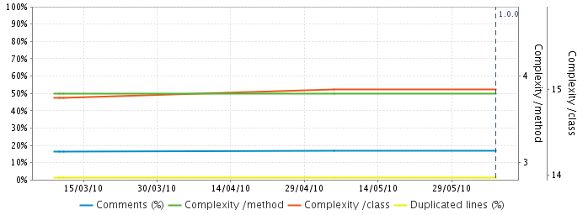
Los archivos con mas lineas duplicadas en todo el código son los siguientes:

<Introduzca contenido en la tabla y borre cuadro>
Para rellenar la siguiente tabla acudiremos a Sonar, En este caso, pinchamos en el tanto por ciento de Duplications y nos redirigirá a otra pantalla.
Archivos con más lineas duplicadas

Los archivos con mayor complejidad son los siguientes:
<Introduzca contenido en la tabla y borre cuadro>
Para rellenar la siguiente tabla acudiremos a Sonar, En este caso, pinchamos en el numero que indica la complejidad de los ficheros (Complexity / File) y nos redirigirá a otra pantalla.
Archivos con mayor complejidad

Licencia EUPL
Para rellenar la siguiente tabla, lo primero es indicar las versiones en la cabecera de la tabla. :
- CUMPLIMIENTO DE LA LICENCIA EUPL: Este dato no se extrae de sonar sino que es una verificación automatizada con otra herramienta
A la vista de los datos observados tendremos que determinar si la evolución ha sido para mejor o peor con los formatos que hay en esta plantilla.
TIPOS DE VERIFICACIONES | <Versión de la entrega anterior> | <Versión de la entrega actual> | Evolución
CUMPLIMIENTO DE LA LICENCIA EUPL | SI/NO | SI/NO

Reglas de conformidad
El grado de conformidad ha sido <99% aquí debe ponerse el Rules Compliance de esta entrega>, mientras que en la entrega anterior fue de <99% aquí debe ponerse Rules Compliance de la entrega anterior>.

Por severidad

<Introduzca contenido en la tabla y borre cuadro>
Para rellenar la siguiente tabla acudiremos a Sonar, seleccionando el proyecto en cuestión y la opción del menú Time Machine. En este caso nos fijaremos en:
- Bloqueante: Blocker violations
- Alta: Critical violations
- Media: Major violations
- Baja: Minor violations
- Informativa: Info violations
- TOTAL: Violations
A la vista de los datos observados tendremos que determinar si la evolución ha sido para mejor o peor con los formatos que hay en esta plantilla. (Aquí mejora la calidad cuanto menor es el número)
VIOLACIONES POR SEVERIDAD | <Versión de la entrega anterior> | <Versión de la entrega actual> | Evolución
Bloqueante | xxx | xxx | empeora
Alta | xxx | xxx | mejora
Media | xxx | xxx
Baja | xxx | xxx | igual
Informativa | xxx | xxx
TOTAL | xxx | xxx

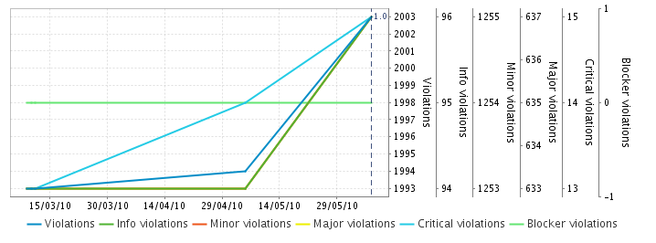
A continuación mostramos la gráfica en la que queda reflejada la evolución de las violaciones por severidad:
<Introduzca contenido en la tabla y borre cuadro>
Si ademas seleccionamos los indicadores anteriores en esta misma página de Sonar y le damos al BOTON de abajo, Compare on Chart

Por Categoría
<Introduzca contenido en la tabla y borre cuadro>
Para rellenar la siguiente tabla acudiremos a Sonar, seleccionando el proyecto en cuestión y la opción del menú Time Machine. En este caso nos fijaremos en:
- Eficiencia:
- Mantenibilidad:
- Portabilidad:
- Confiabilidad:
- Usabilidad:
A la vista de los datos observados tendremos que determinar si la evolución ha sido para mejor o peor con los formatos que hay en esta plantilla. (Aquí mejora la calidad cuanto mayor es el porcentaje)

VIOLACIONES POR CATEGORIA | <Versión de la entrega anterior> | <Versión de la entrega actual> | Evolución
Eficiencia | XX% | XX%
Mantenibilidad | XX% | XX% | empeora
Portabilidad | XX% | XX% | mejora
Confiabilidad | XX% | XX%
Usabilidad | XX% | XX% | igual

A continuación mostramos la gráfica en la que queda reflejada la evolución de las violaciones por categoria:
<Introduzca contenido en la tabla y borre cuadro>
Si ademas seleccionamos los indicadores anteriores en esta misma página de Sonar y le damos al BOTON de abajo, Compare on Chart

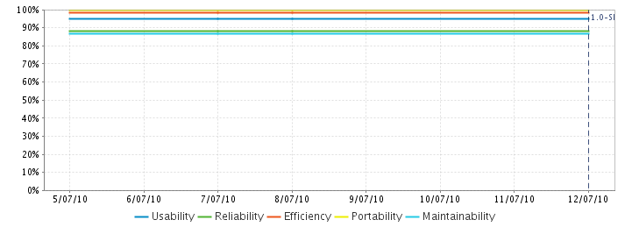
Reglas mas infringidas
Conviene analizar las reglas que han obtenido un mayor número de violaciones, que en este caso son:
<Introduzca contenido en la tabla y borre cuadro>
Para rellenar la siguiente tabla acudiremos a Sonar, seleccionando el proyecto en cuestión y en la opción del menú Dashboard. En este caso, pinchamos en el número total de violaciones (violations) y nos redirigirá a otra pantalla.

REGLA | NÚMERO DE VIOLACIONES
<Regla> | XXX
<Regla> | XXX
<Regla> | XXX
<Regla> | XXX

Archivos con mas violaciones
Los archivos que concentran mayor número de violaciones son:
<Introduzca contenido en la tabla y borre cuadro>
Para rellenar la siguiente tabla acudiremos a Sonar, seleccionando el proyecto en cuestión y en la opción del menú Dashboard. En este caso, pinchamos en el número total de violaciones (violations) y nos redirigirá a otra pantalla.
ARCHIVO | NÚMERO DE VIOLACIONES
<Archivo> | XXX
<Archivo> | XXX
<Archivo> | XXX
<Archivo> | XXX

ANEXOS

GLOSARIO

Término | Descripción

BIBLIOGRAFÍA Y REFERENCIAS

Referencia | Título

